**Computer Architecture Lab Report Week 5**

**Full name: Nguyen Trung Kien**

**Student ID: 20226110**

Assignment 1

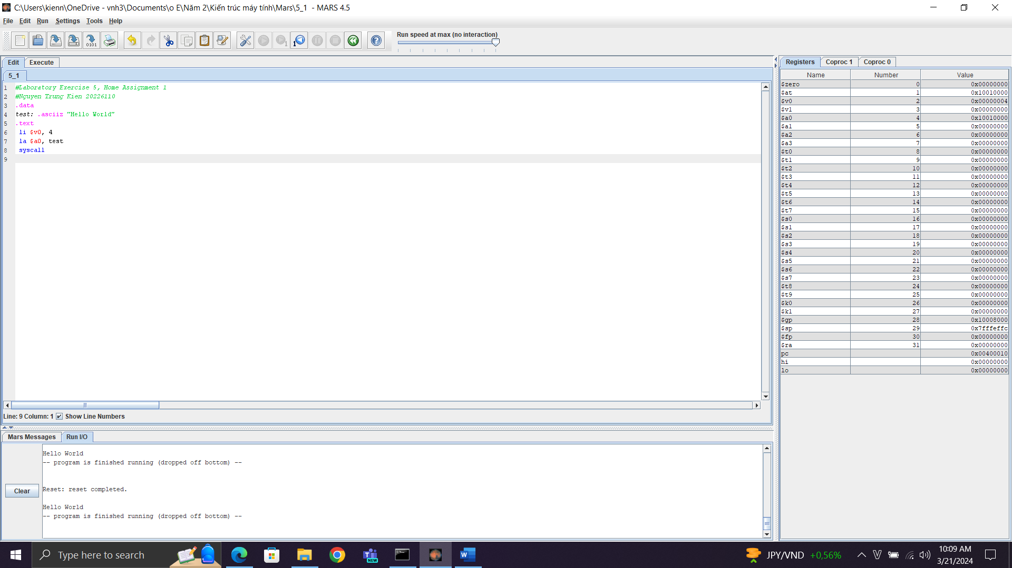

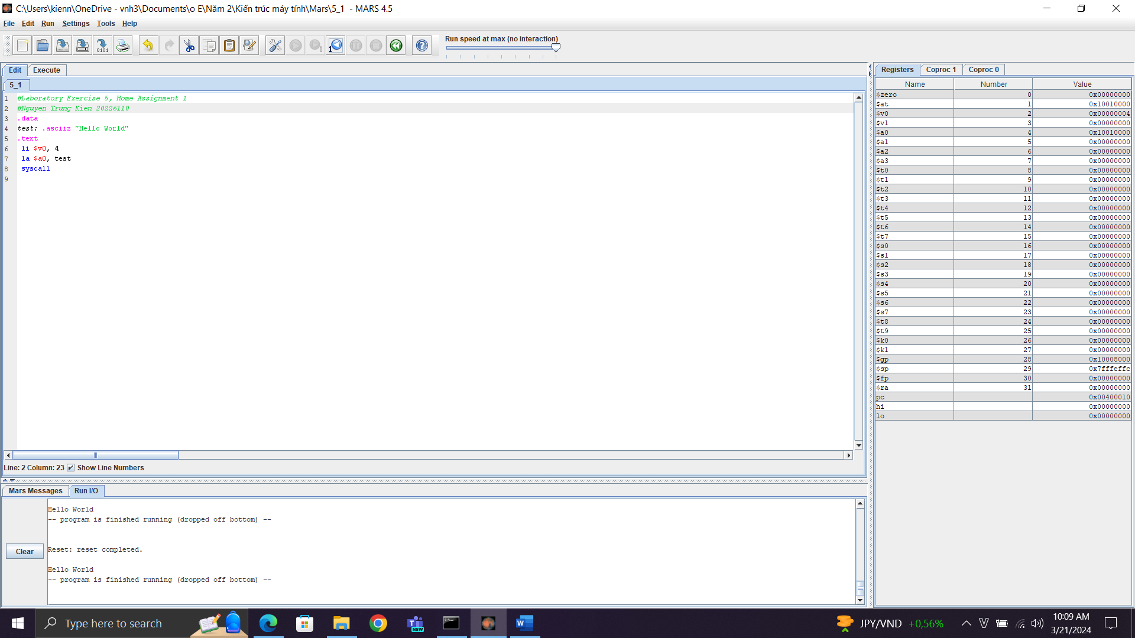

* Chương trình chạy đúng kết quả mong đợi: In ra “Hello World”

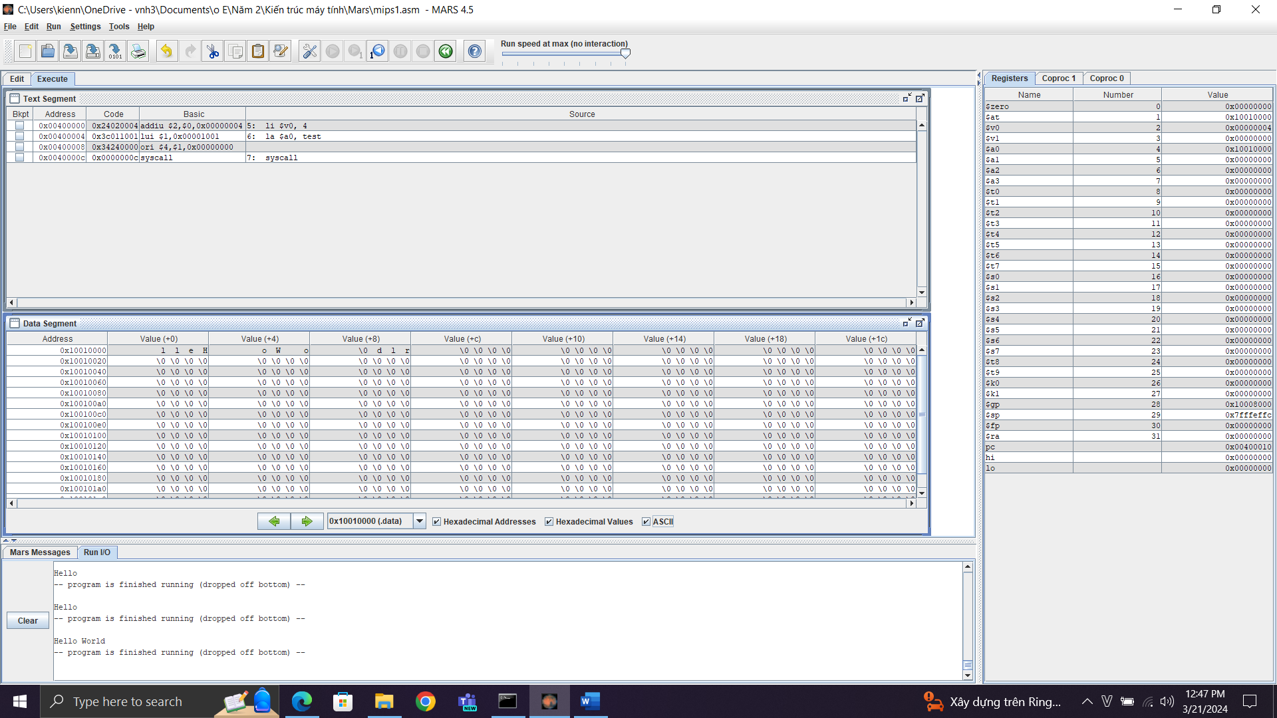

Ta thấy các ký tự được đẩy lần lượt vào thanh ghi.

Assignment 2

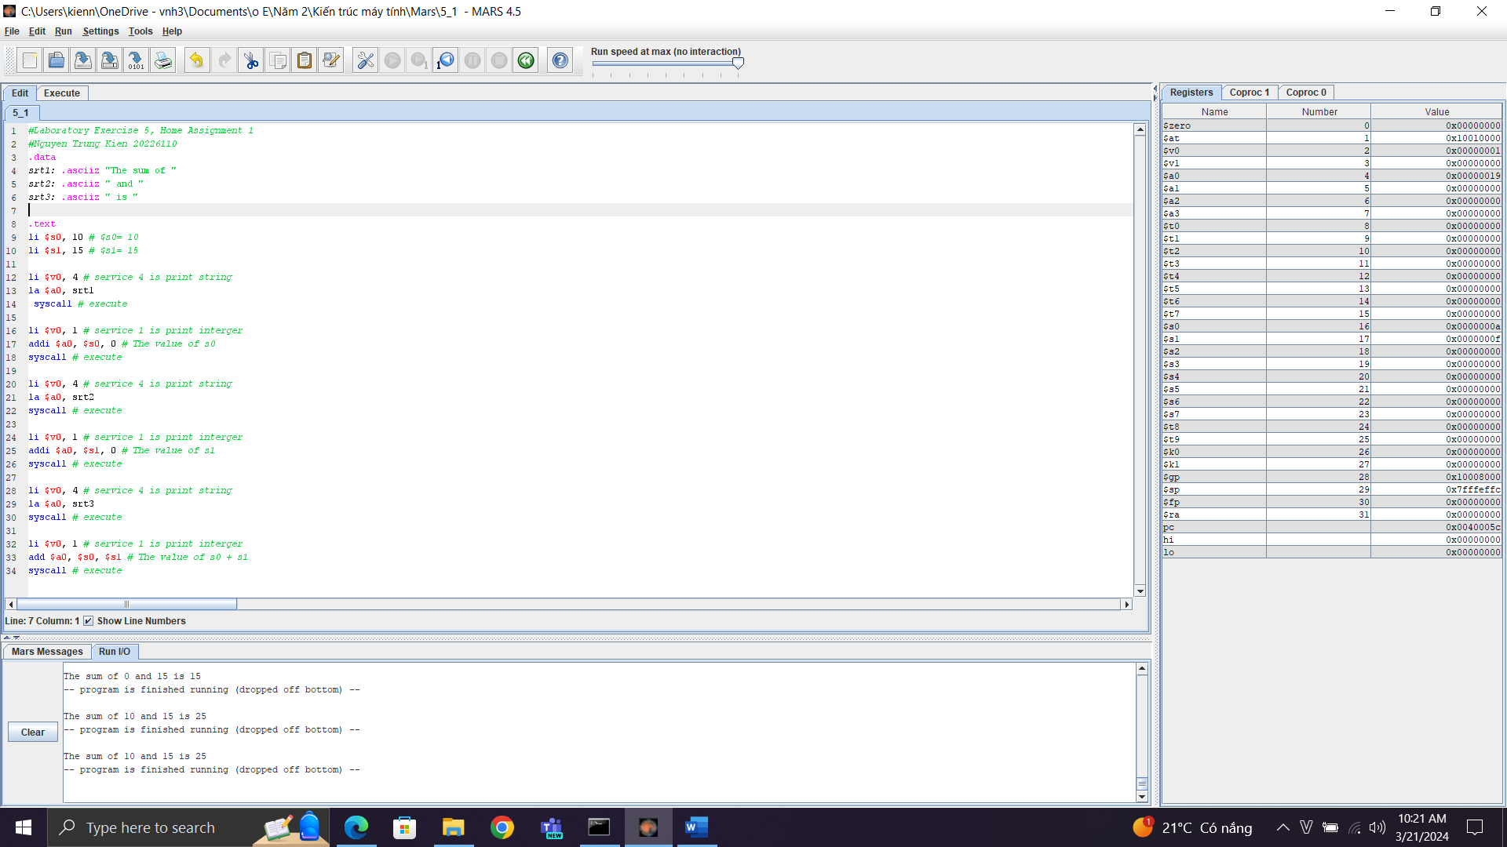

Kết quả chạy:

* Load các giá trị $s0, $s1. Ta cho $s0 là 10, $s1 là 15.

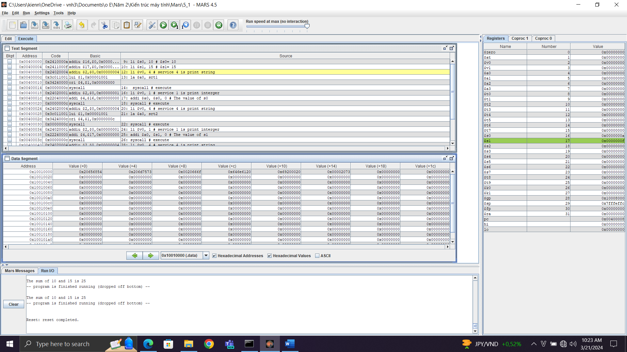

* In ra “The sum of ”

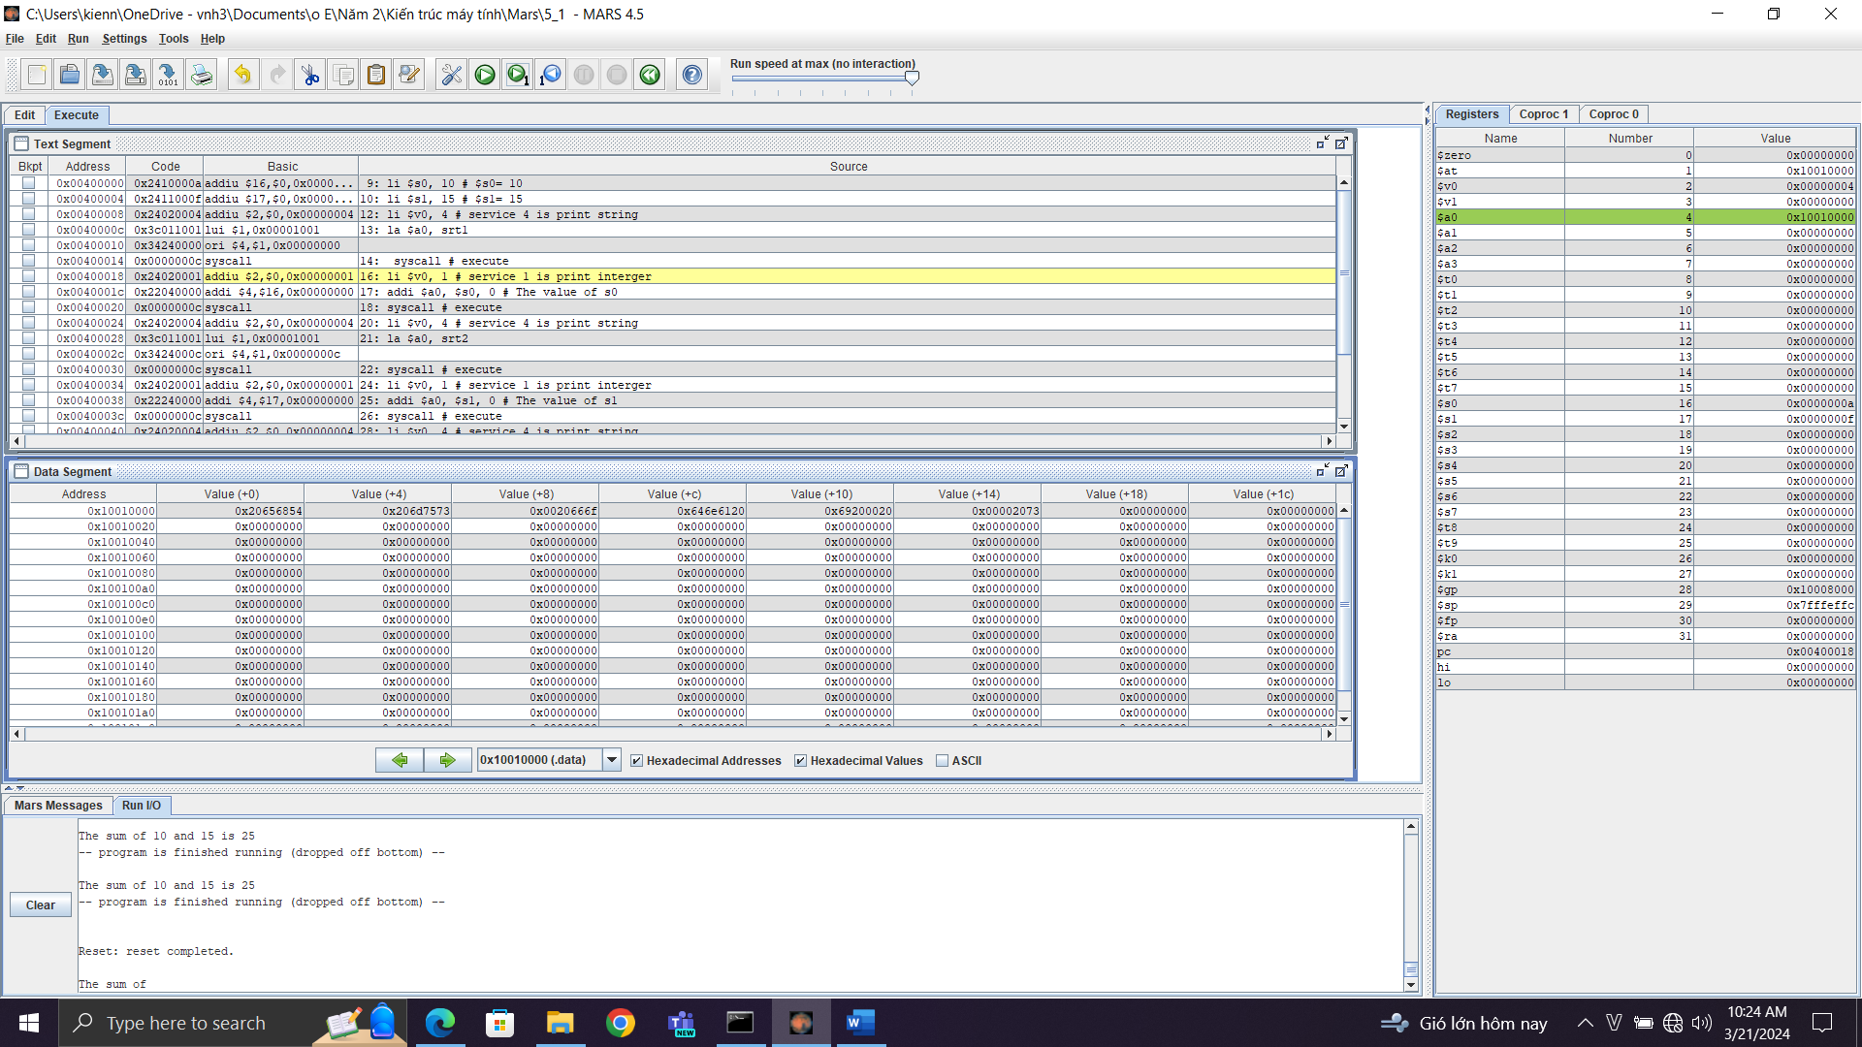

* In ra $s0

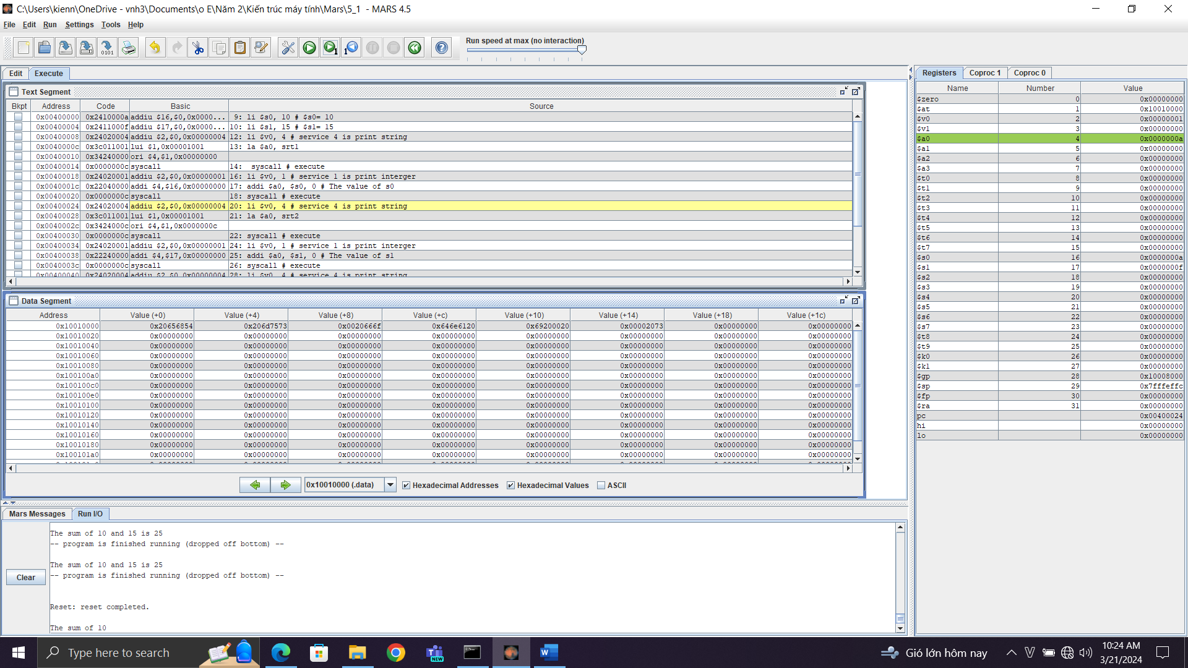

* In ra “ and ”

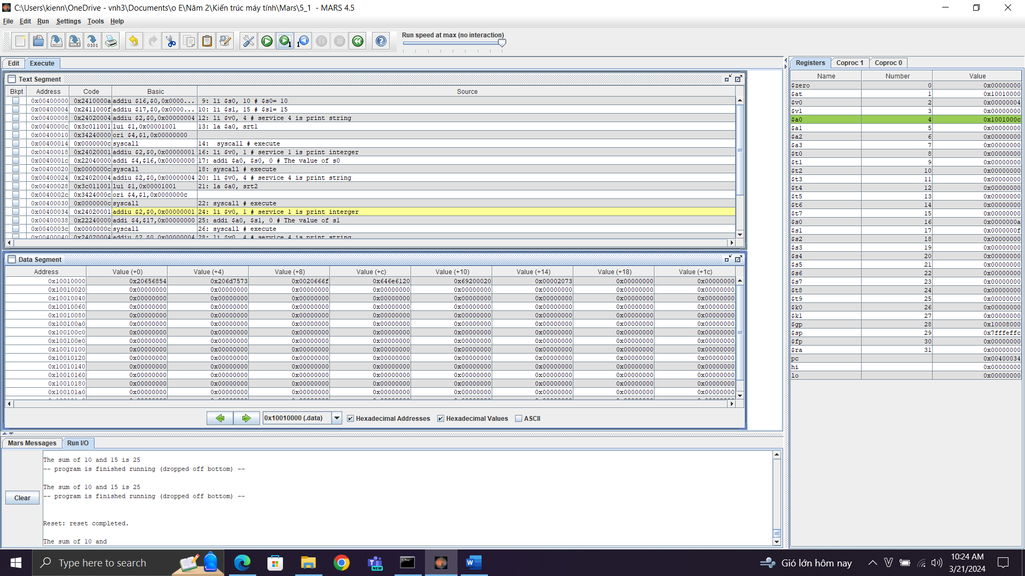

* In ra $s1

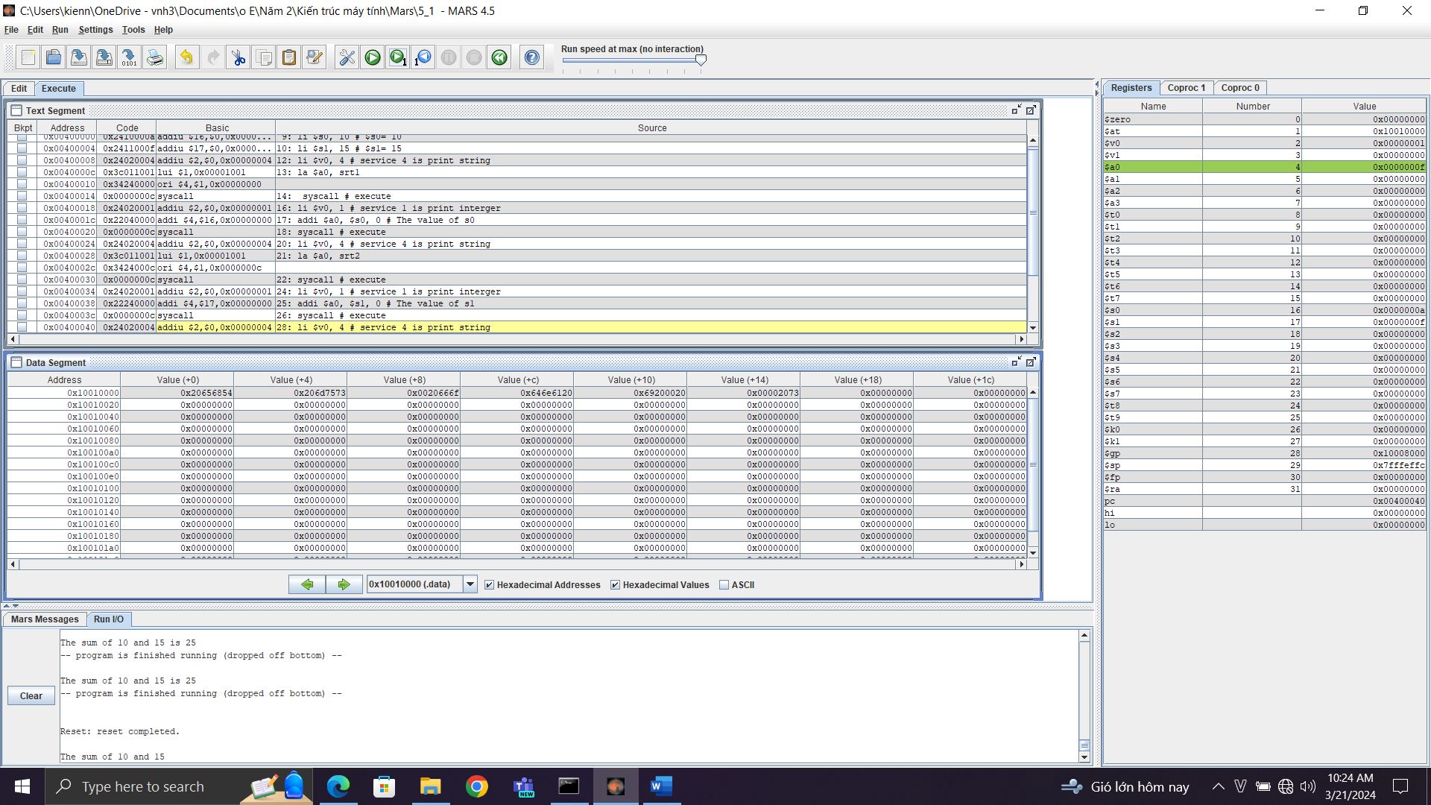

* In ra “ is ”

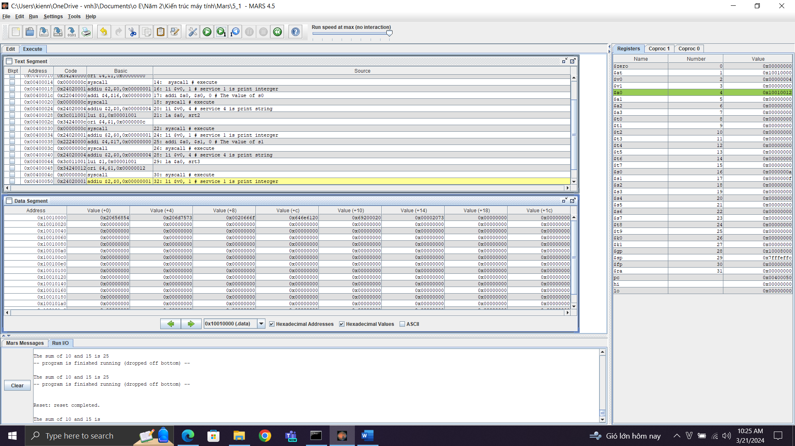

* In ra $s2 (=25 vì $s0 = 10 + $s1 = 15)

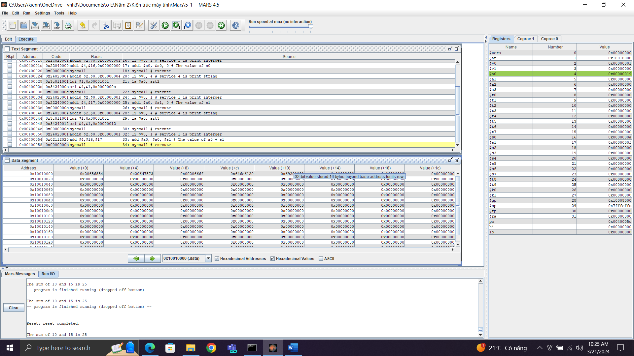

* Chương trình chạy đúng với kết quả mong đợi.

Assignment 3

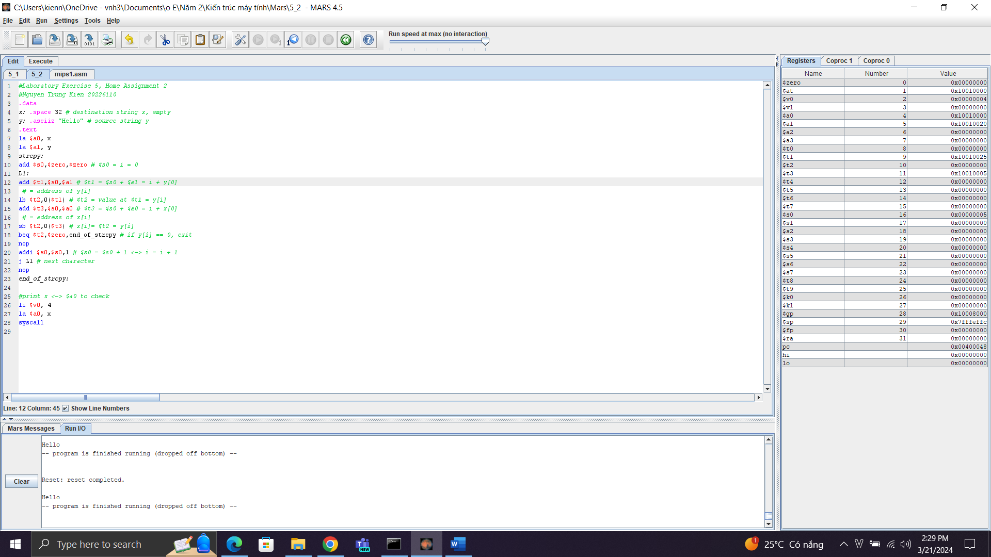

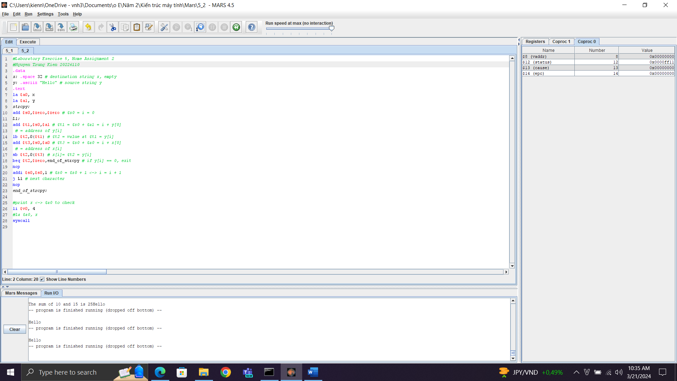

* Chương trình chạy đúng mong đợi với kết quả in ra – x khớp với y
* Các ký tự được copy lần lượt từ xâu y sang xâu x.

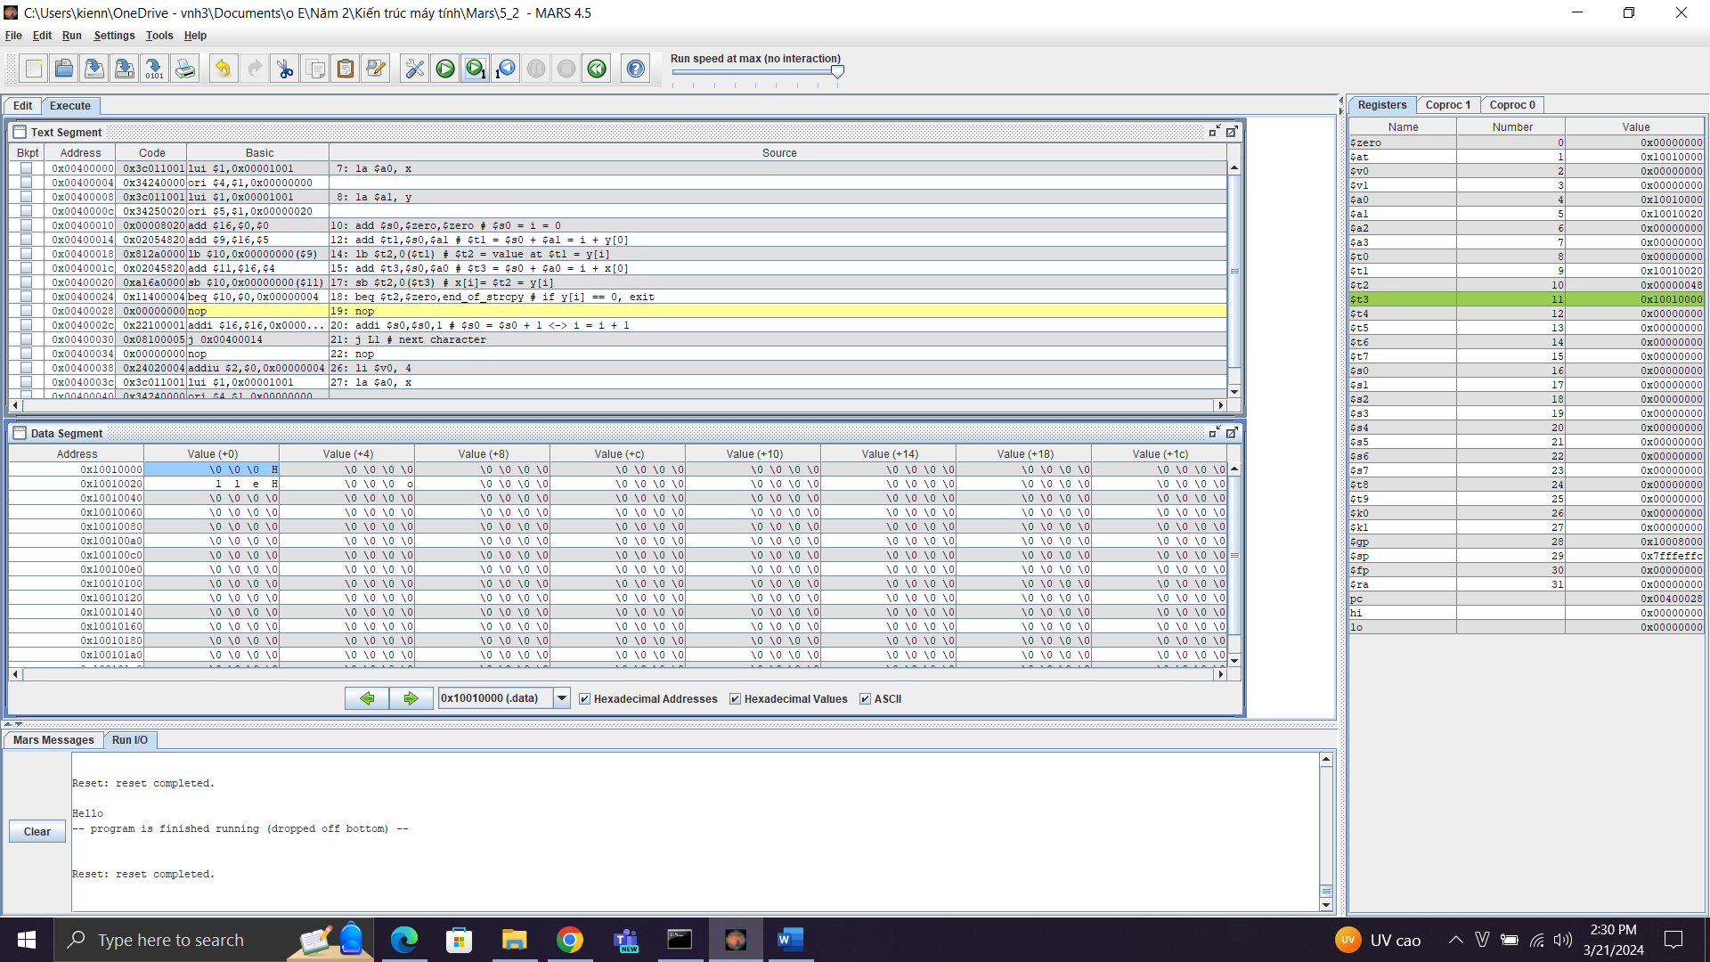

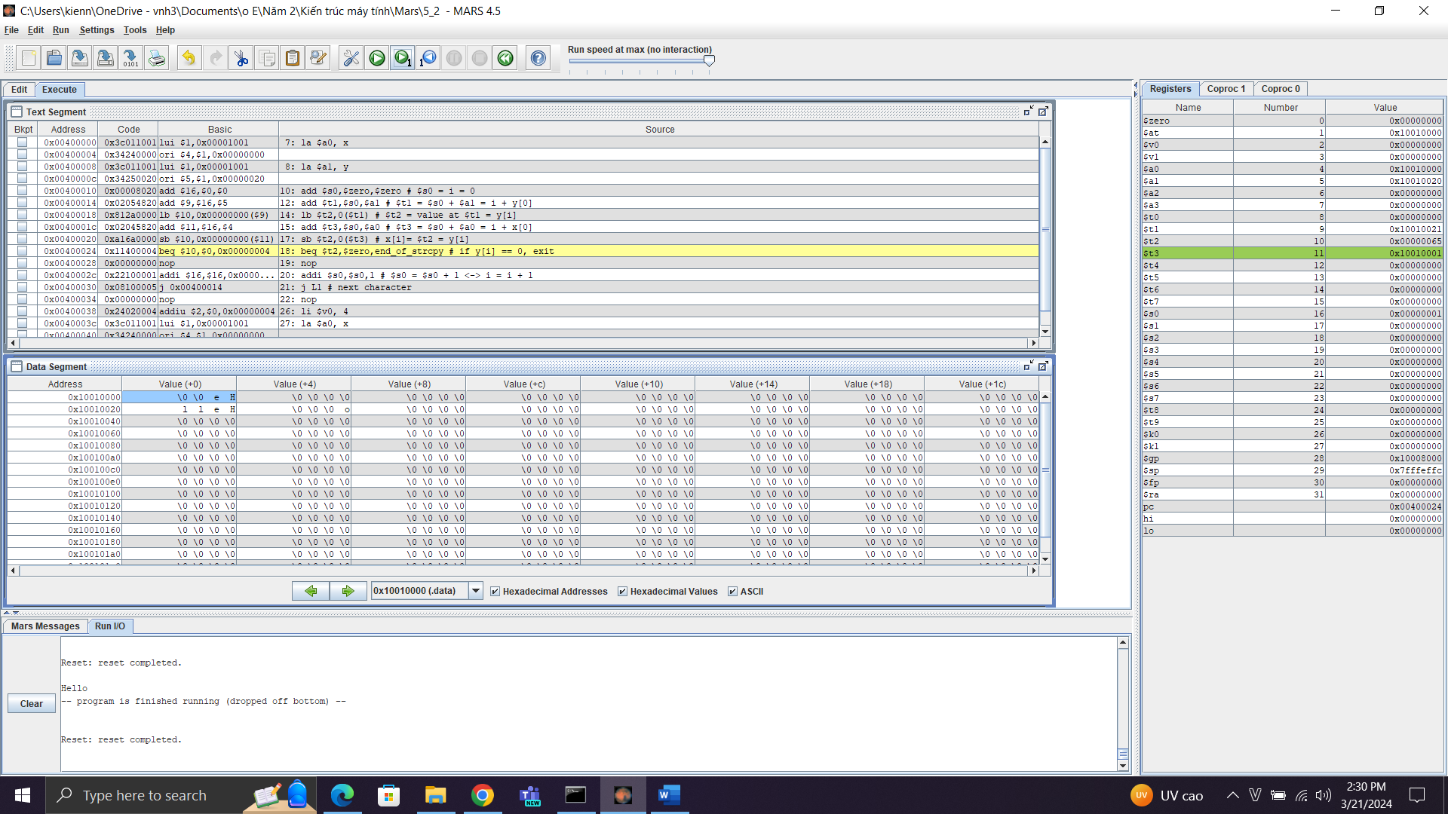

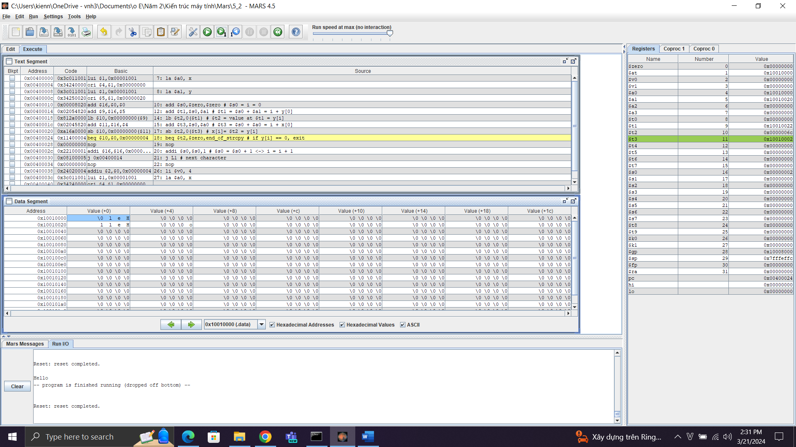

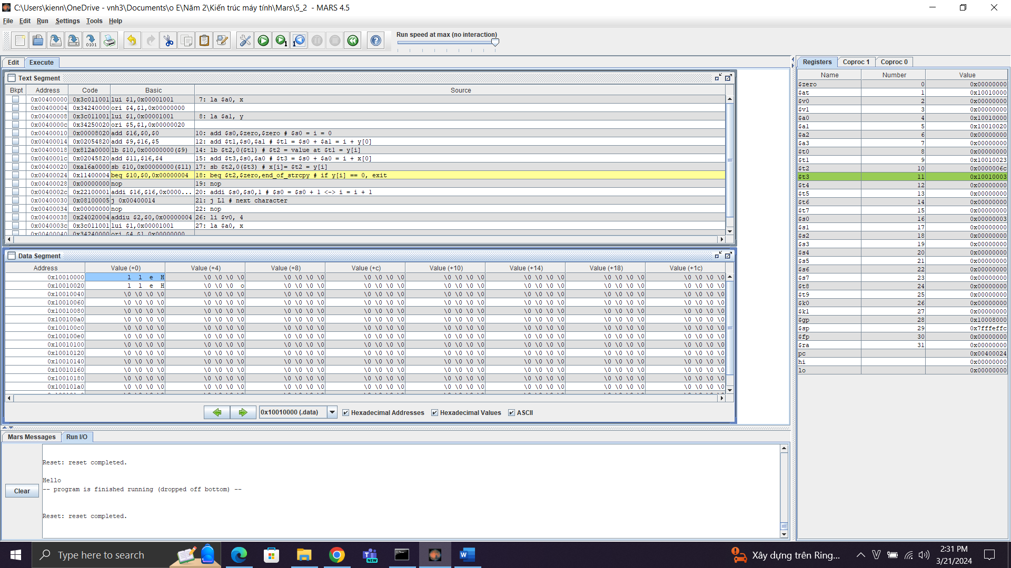 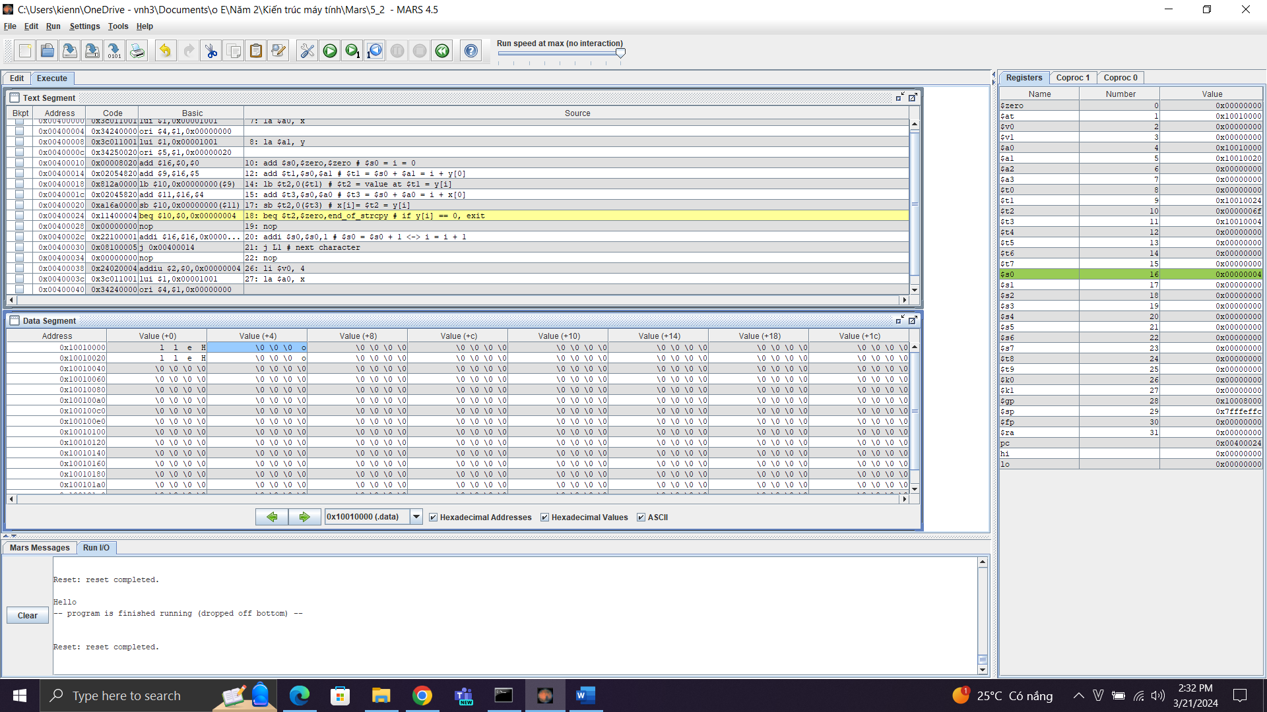

Assignment 4

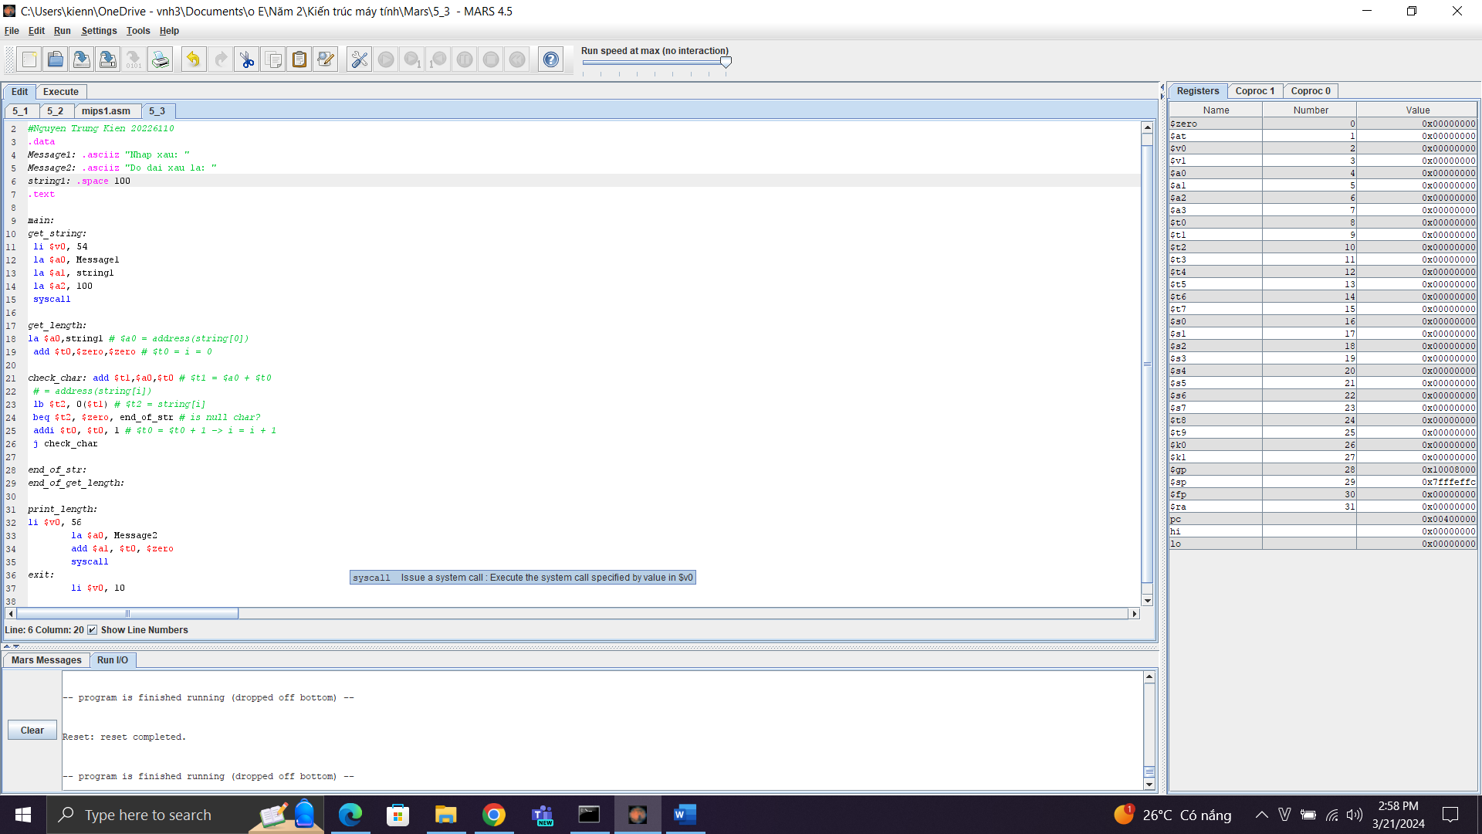

* Giả sử ta nhập xâu “kien” có độ dài là 4 chữ cái
* Message Dialog trả về độ dài của xâu là 5, bao gồm 4 ký tự chữ cái và một ký tự “\n”

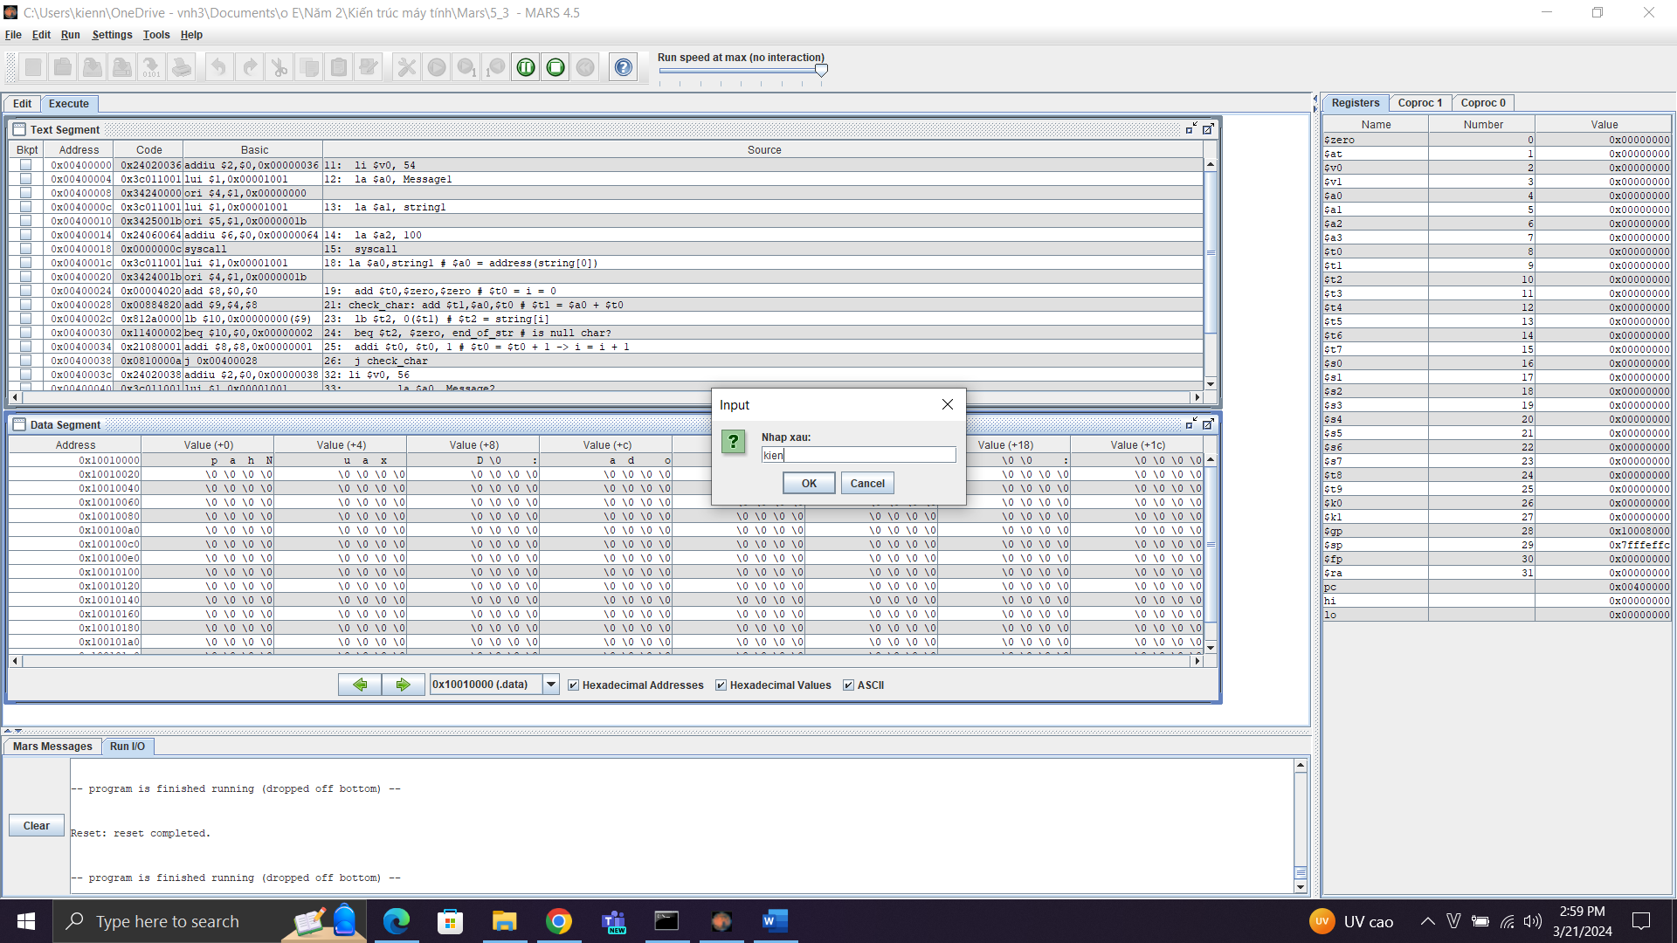

* Chương trình chạy đúng kết quả mong đợi

Assignment 5

#Laboratory Exercise 5

#Nguyen Trung Kien 20226110

.data

string: .space 20

mess1: .asciiz "Getting the char number "

mess2: .asciiz ": "

mess3: .asciiz "The reversed string is: "

endline: .asciiz "\n"

.text

li $s0, 0 # i = 0

li $s1, 20 # maximum chars

li $s2, 10 # char "\n"

la $s3, string # address of string[0]

read_char:

beq $s0, $s1, end_read_char # if i = 20, exit

# Print "Get char number "

li $v0, 4

la $a0, mess1

syscall

# Print i

li $v0, 1

addi $t1, $s0, 1

move $a0, $t1

syscall

# Print ": "

li $v0, 4

la $a0, mess2

syscall

# Read char

li $v0, 12 # $v0 is storing the input char

syscall

move $t1, $v0 # move to $t1

beq $v0, $s2, end_read_char # if char = "\n", exit

# Print "\n"

li $v0, 4

la $a0, endline

syscall

# Store char in string[i]

add $t0, $s3, $s0 # $t0 = *string[i] = $s3 + $s0 = *string[0] +i

sb $t1, 0($t0)# store the input char at *string[i]

addi $s0, $s0, 1 # i = i + 1

j read_char

end_read_char:

# Print "The reversed string is: "

li $v0, 4

la $a0, mess3

syscall

# Print string: for(n->0)

print_string:

li $v0, 11

lb $a0, 0($t0)

syscall

beq $t0, $s3, end_print_string

subi $t0, $t0, 1

j print_string

end_print_string:

# Exit

li $v0, 10

syscall

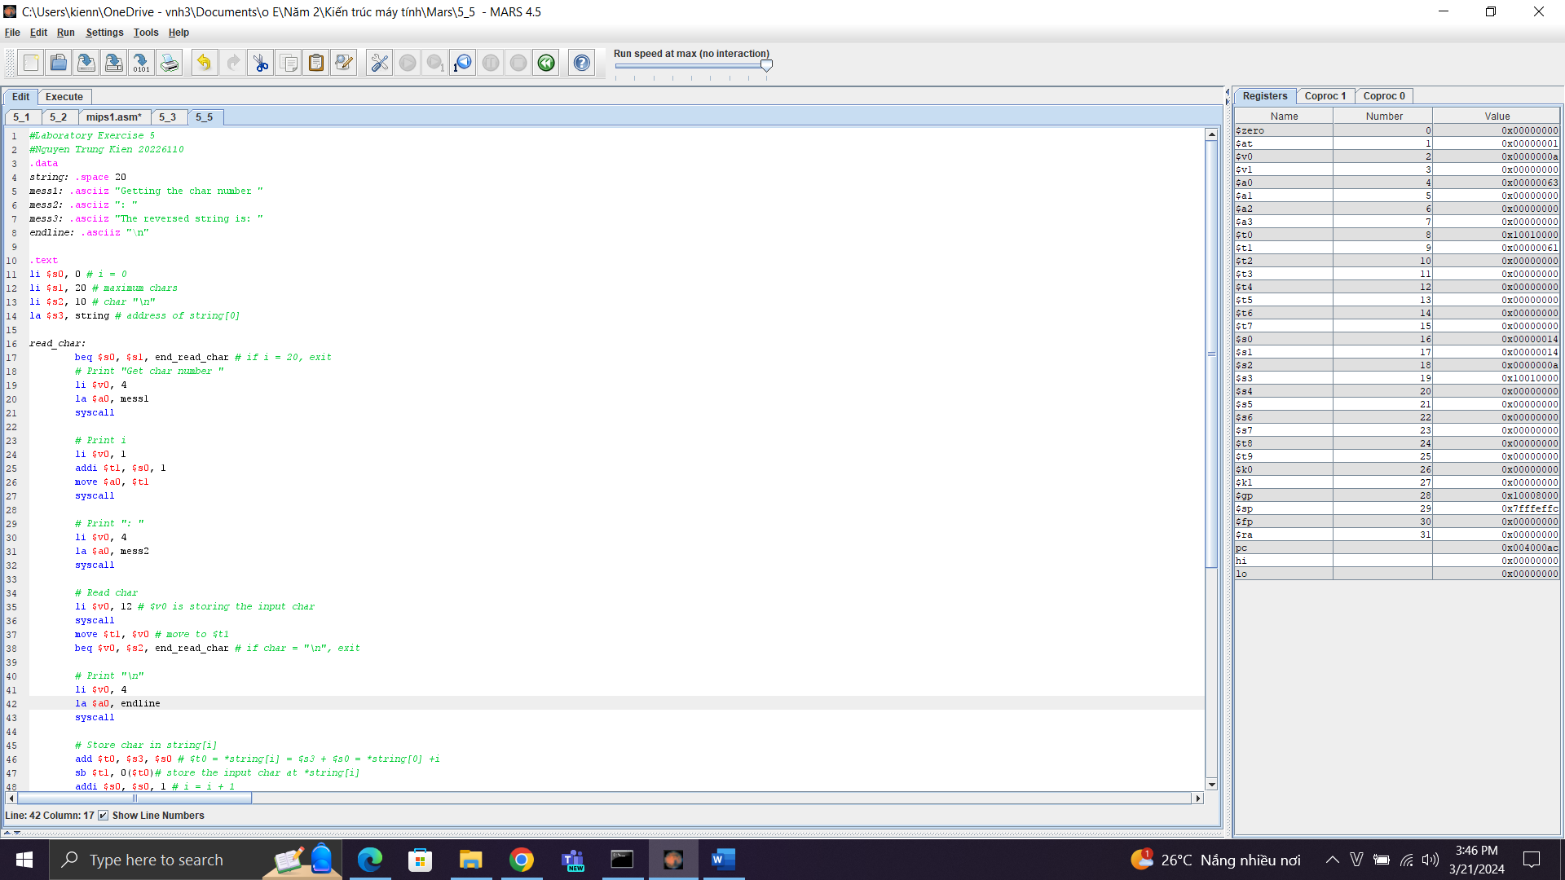 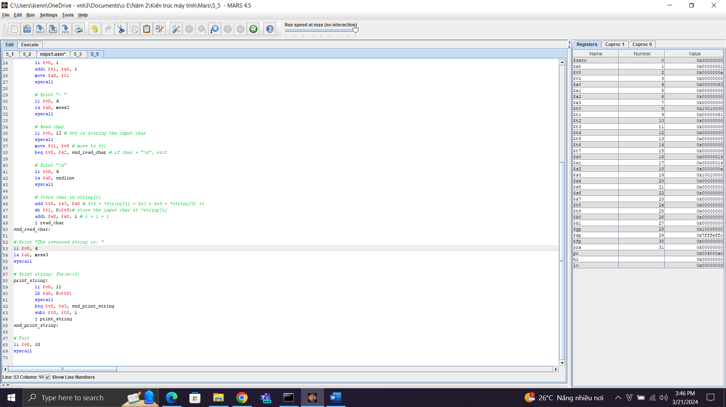

* Giả sử nhập xâu “kien”, xâu có độ dài < 20, kết quả mong đợi sẽ là “neik”

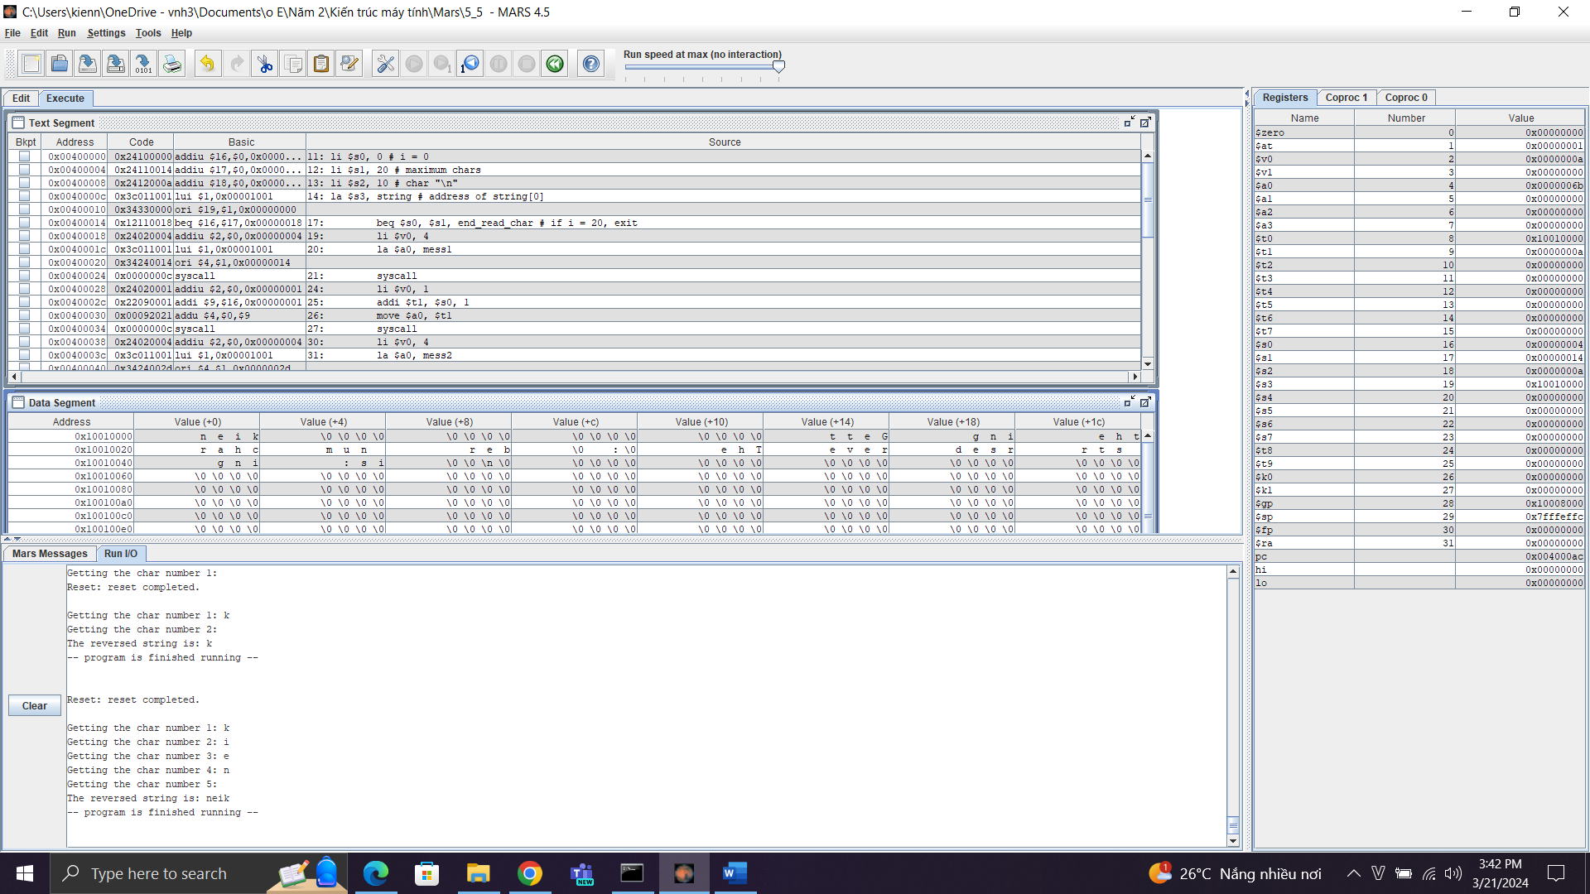

* Chương trình chạy đúng kết quả mong đợi
* Giả sử nhập xâu “camon0anhtrogiangnha”, xâu có độ dài = 20, kết quả mong đợi sẽ là “ahngnaigorthna0nomac”

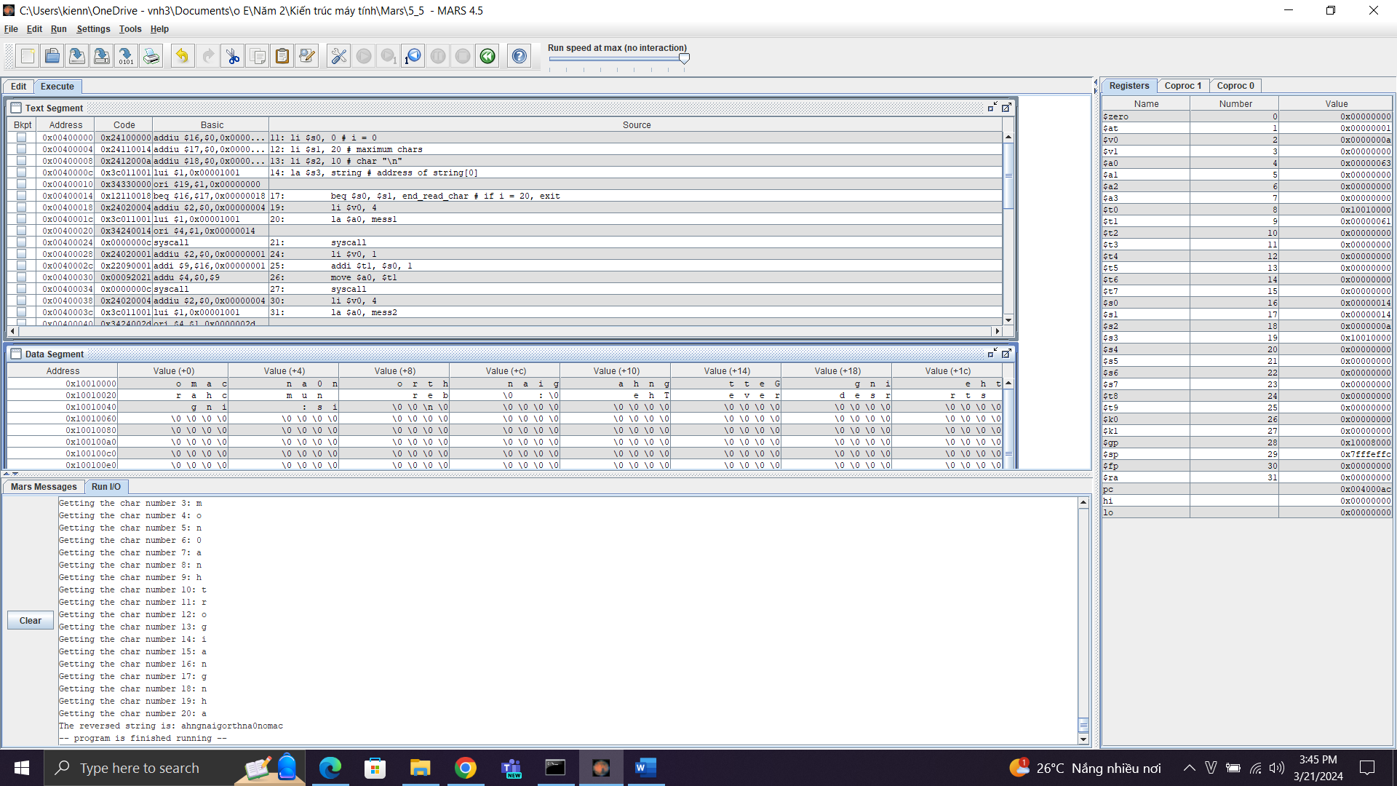

* Chương trình chạy đúng kết quả mong đợi.